实验（实习）报告

1. 实验目的

学习交换机的工作原理

学习交换机建立MAC地址表的过程

学习交换机转发数据包的规则

学习交换机转发数据包的过程

观察交换机对单播包和广播包的处理过程

1. 实验内容

搭建拓扑结构

对设备被写入信息，进行各项配置

观察地址表的变化

观察转发数据包情况

1. 实验步骤）
2. 使用设备包括: 1台2960型交换机SwitchO，4台PC机，分别命名为PC0、PC1、 PC2和PC3，并且用直连线将各设备依次连接起来。

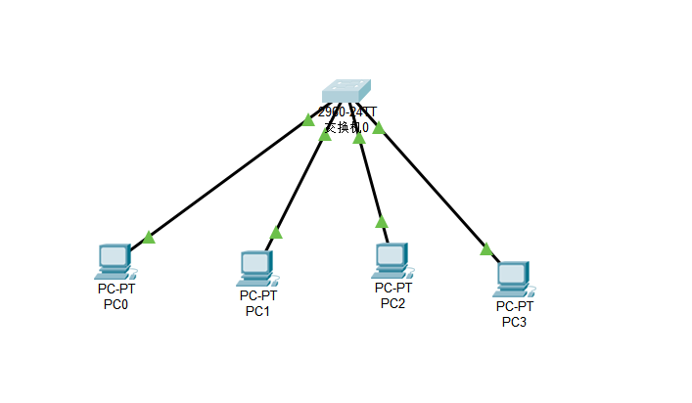

1. 对设备被写入信息，进行各项配置

单击PC0,选择Config(配置)选项卡，在其左侧栏选择FastEthemetO,查看并记录PC0 的MACAddress(MAC地址)

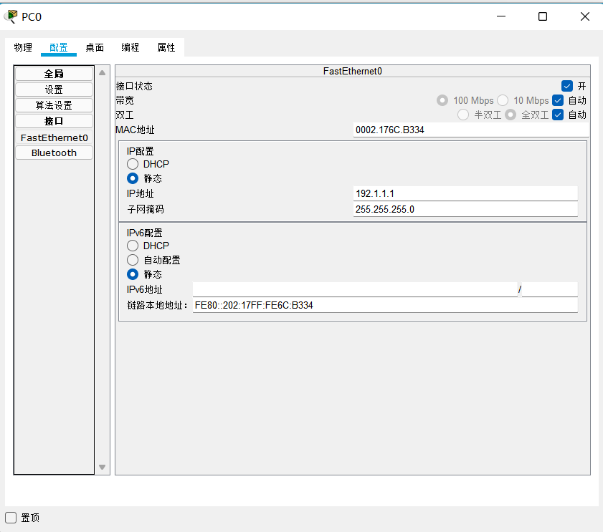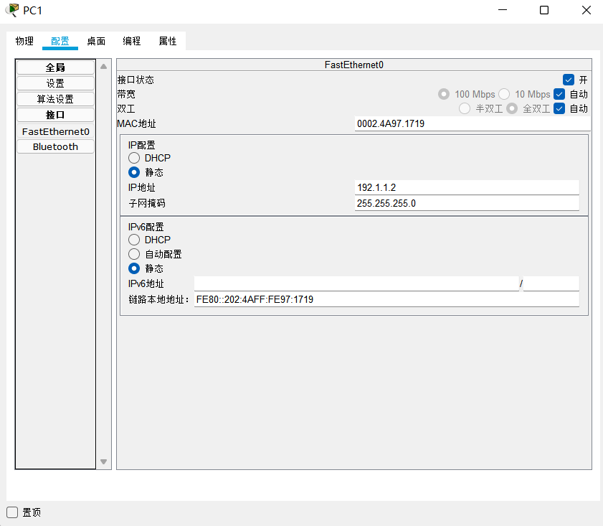

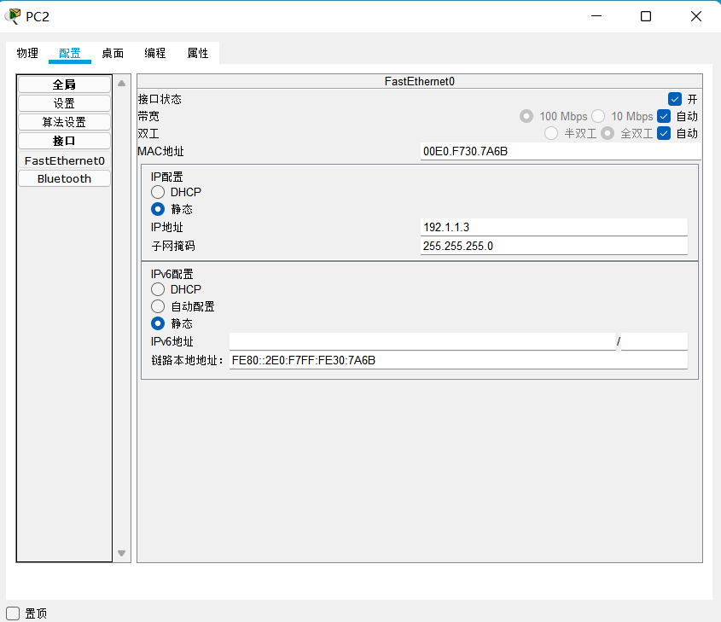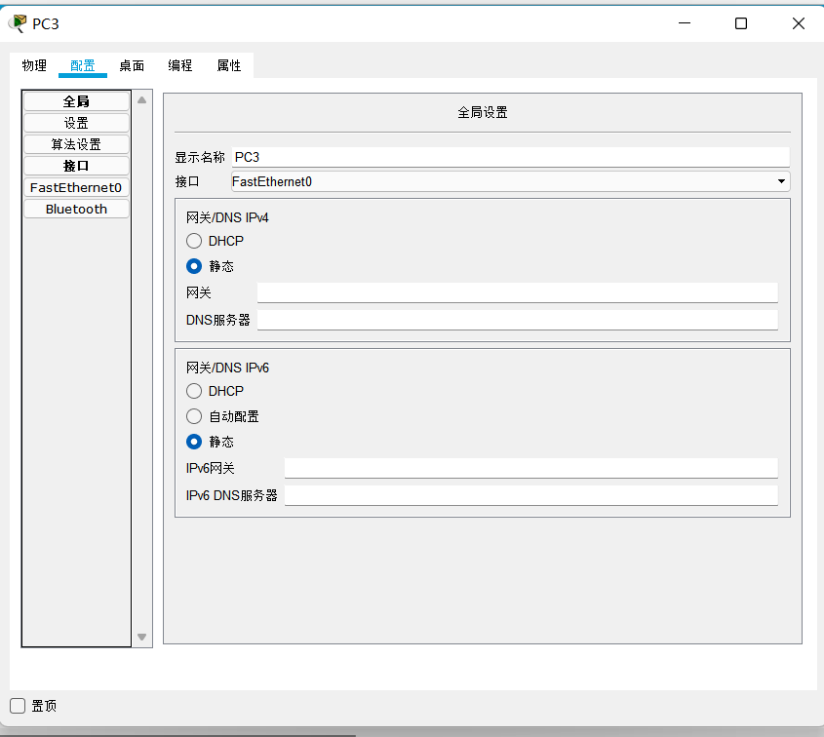

1. 观察地址表的变化

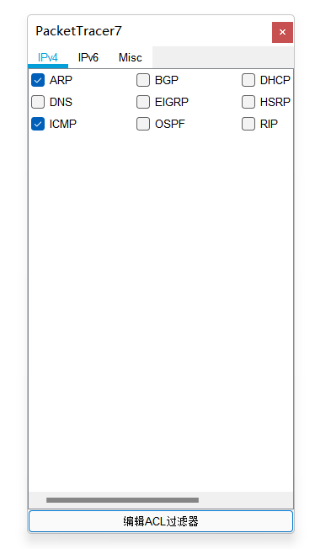

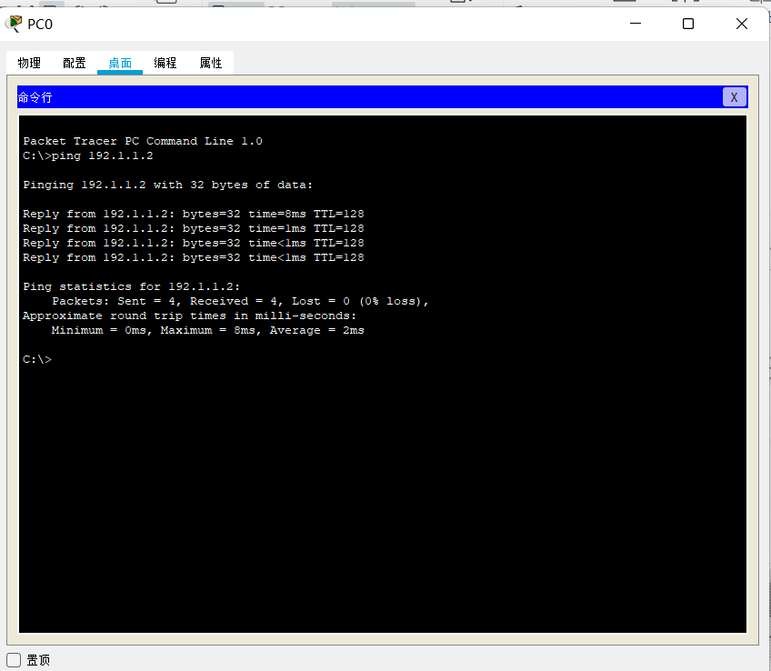

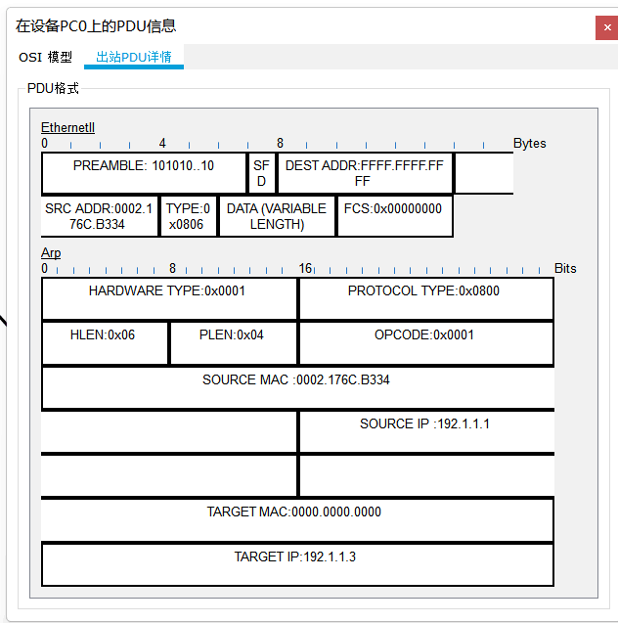

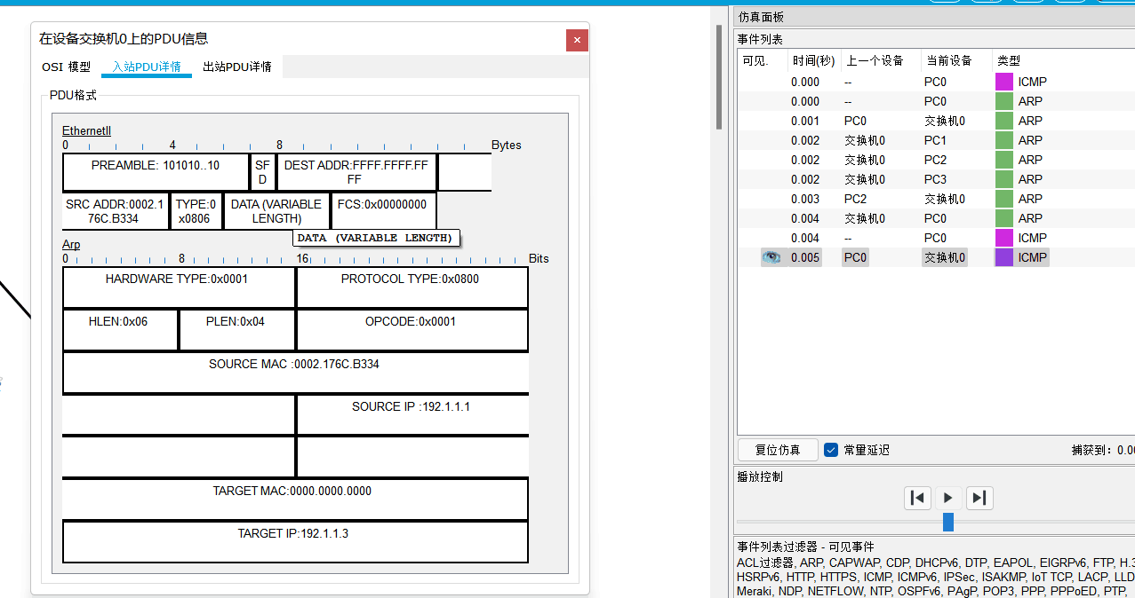

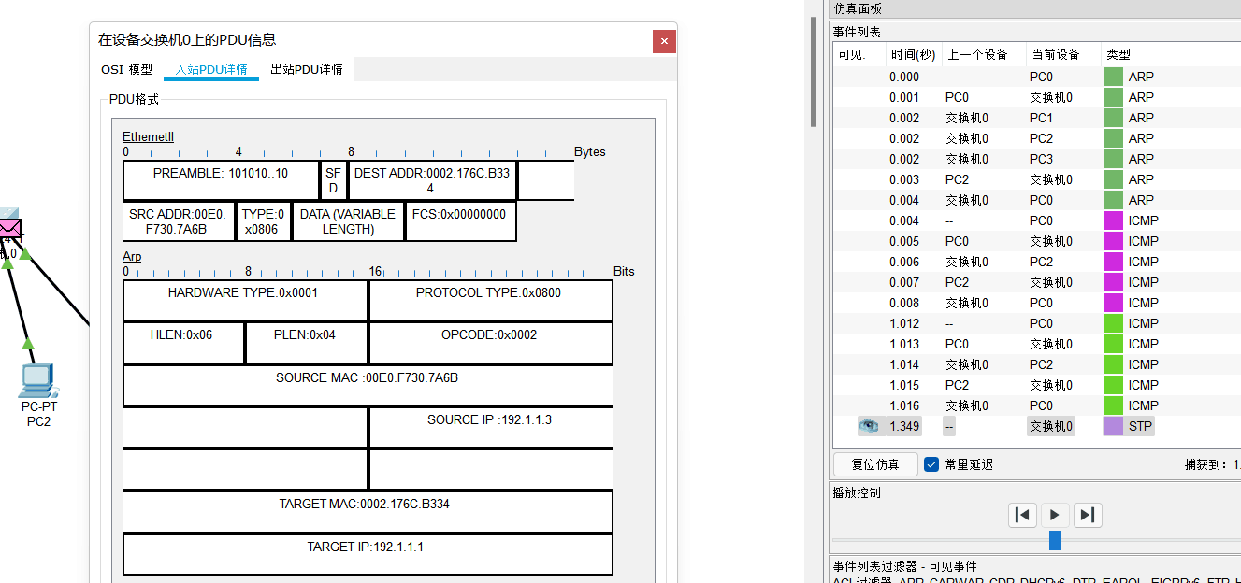

（4） 观察交换机对广播包的处理过程。

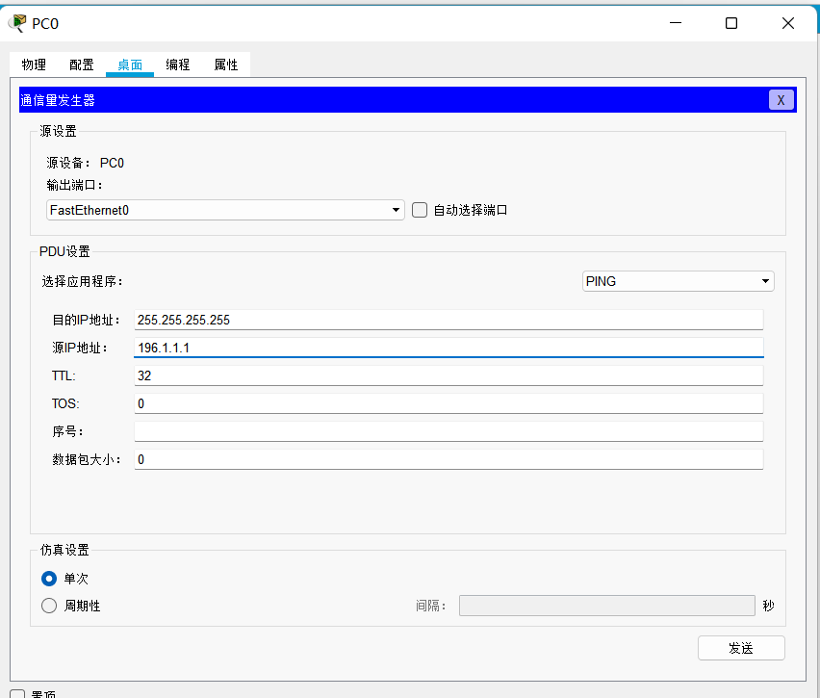

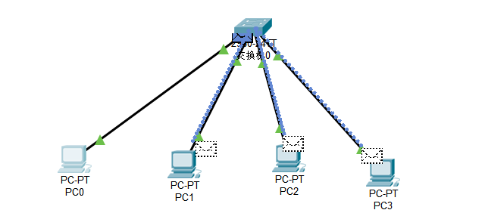

1. 体会和总结

通过此次实验，我了解了交换机的工作原理、交换机建立MAC地址表的过程

、交换机转发数据包的规则、交换机转发数据包的过程和交换机对单播包和广播包的处理过程，对计算机网络理解进一步加深。

总结出以下几点：1、交换机的基本配置与管理的实验，使用配置线，连接计算机的是“RS 232”端口，连接交换机的是“Console”端口。这个属于“带外管理”。这样可以不占用交换机的网络端口  
2、第一次交换机配置，必须使用Console端口进行配置  
3、只能够在特权模式下查看设置信息。